1. Giriş ve Veri Hazırlama
Veri madenciliğinin temeli, ham veriyi işlenebilir hale getirmektir.
- Keşifsel Veri Analizi (EDA): Verinin yapısını anlamak, özet istatistikler çıkarmak ve görselleştirme yaparak verideki ilk örüntüleri yakalamaktır.
- Veri Önişleme (Preprocessing): Gerçek dünya verileri genellikle "kirlidir". Bu aşamada eksik veriler tamamlanır (Missing Value Implication), gürültüler temizlenir ve veriler belirli bir aralığa (0-1 gibi) getirilerek normalleştirilir (Normalization/Standardization).
2. Regresyon ve Tahminleme
Değişkenler arasındaki ilişkileri matematiksel modellerle açıklama sürecidir.
- Doğrusal ve Polinomiyal Regresyon: Sürekli bir hedef değişkeni (örneğin bir evin fiyatı) tahmin etmek için kullanılır.
- Model Seçimi ve Doğrulama: Oluşturulan modelin başarısı ölçülür ve modelin yeni veriler üzerinde ne kadar iyi performans göstereceği test edilir.
3. Sınıflandırma (Classification)
Verileri önceden tanımlanmış kategorilere ayırma işlemidir (Denetimli Öğrenme).
- Algoritmalar: K-En Yakın Komşu (K-NN), Naïve Bayes, Karar Ağaçları (Decision Trees) gibi yöntemlerle verinin hangi sınıfa ait olduğu belirlenir.
- Uzaklık Metrikleri: Verilerin birbirine benzerliğini ölçmek için Öklid, Manhattan veya Mahalanobis uzaklıkları kullanılır.
- Topluluk Öğrenmesi (Ensemble Learning): Birden fazla modeli birleştirerek (Boosting ve Bagging yöntemleriyle) daha güçlü ve hatası düşük modeller oluşturulur.
4. Kümeleme ve Anomali Tespiti
Verileri benzerliklerine göre gruplandırma işlemidir (Denetimsiz Öğrenme).
- Kümeleme Algoritmaları: K-Means, Hiyerarşik Kümeleme ve yoğunluk tabanlı (Density-based) yöntemler kullanılarak veri içindeki doğal gruplar bulunur.
- Anomali ve Aykırı Değer Tespiti: Genel örüntüye uymayan, hatalı veya özel durumları (örneğin bankacılıkta dolandırıcılık tespiti) belirlemeyi sağlar.
5. İleri Veri Madenciliği Konuları
- Boyut İndirgeme (PCA): Çok fazla değişkene sahip verilerde, en önemli bilgiyi tutarak değişken sayısını azaltma tekniğidir.
- Birliktelik Kuralları (Association Rule Mining): "A ürününü alan, B ürününü de alır" gibi veriler arasındaki gizli ilişkileri keşfeder (Market sepeti analizi).
- Metin Madenciliği (Text Mining): Yapılandırılmamış metin verilerinden (e-postalar, haberler, sosyal medya) anlamlı bilgi çıkarma sürecidir.
1. Veri Ölçü Birimleri ve Kapasite
Büyük Veriyi anlamak için önce verinin ne kadar büyük olabileceğini kavramak gerekir:
- Temel Birimler: Bir Bit (0 veya 1), bir işlemcinin işleyebildiği en küçük veridir. 8 bit bir araya gelerek bir Byte oluşturur ve bu bir karakteri temsil eder.
- Kapasite Ölçekleri:
  - Terabyte (TB): Yaklaşık 1 trilyon byte.
  - Petabyte (PB): $10^{15}$ byte. Google günde yaklaşık 20 PB veri işlemektedir (2008 verisi).
  - Exabyte (EB): $10^{18}$ byte. İnsanlık tarih boyunca konuşulan tüm kelimelerin yaklaşık 5 EB olduğu tahmin edilmektedir.
  - Zettabyte (ZB): 2020 yılı itibarıyla dijital evrenin 35 Zettabyte'a ulaştığı öngörülmüştür.
2. Büyük Veri (Big Data) Nedir?
Büyük Veri, geleneksel veritabanı araçlarıyla işlenmesi, depolanması ve analiz edilmesi zor olan çok geniş ve karmaşık veri setleridir.
Büyük Verinin 4 Bileşeni (4V)
- Volume (Hacim): Verinin devasa boyutudur. Veri hacmi 2009-2020 arasında yaklaşık 44 kat artmıştır.
- Velocity (Hız): Verinin üretilme ve işlenme hızıdır. Örneğin, Twitter günde 12 TB'dan fazla veri üretir. Geç alınan kararlar fırsat kaybına yol açar.
- Variety (Çeşitlilik): Verinin farklı formlarda olmasıdır; ilişkisel tablolar, metinler, XML, videolar, sesler ve sensör verileri gibi.
- Veracity (Doğruluk): Verideki tutarsızlıklar, belirsizlikler ve eksiklikler nedeniyle oluşan güvenilirlik sorunudur.
3. Veri Üretim Modelindeki Değişim
- Eski Model: Sadece birkaç şirket veri üretirken, geri kalan herkes bu veriyi tüketiyordu (Gazeteler, TV kanalları gibi).
- Yeni Model: Artık herkes hem veri üretiyor hem de veri tüketiyor (Sosyal medya, mobil cihazlar, sensörler).

4. Bulut Bilişim (Cloud Computing)
Büyük veriyi yönetmek için gereken işlem gücü ve depolama alanı "hizmet" olarak sunulur.
Bulut Türleri
- Kamu Bulutu (Public Cloud): Altyapı hizmet sağlayıcının (Amazon, Google, Microsoft) tesislerinde barındırılır.
- Özel Bulut (Private Cloud): Sadece bir kuruluşa özeldir, paylaşılmaz.
- Hibrit Bulut (Hybrid Cloud): Kritik veriler özel bulutta, daha az kritik işlemler kamu bulutunda tutulur.
- Bulut Patlaması (Cloud Bursting): Normal zamanlarda kendi altyapısını kullanan bir kurumun, yoğunluk anlarında kapasitesini buluta doğru genişletmesidir.
Avantajları
- Maliyet: Donanıma sahip olmadan, sadece kullandığınız kadar ödersiniz.
- Ölçeklenebilirlik: İhtiyaca göre kaynaklar anında artırılabilir.
- Güvenilirlik: Veriler yedekli ve paylaşılan kaynaklarda tutulduğu için sistem kesintisi riski azalır.
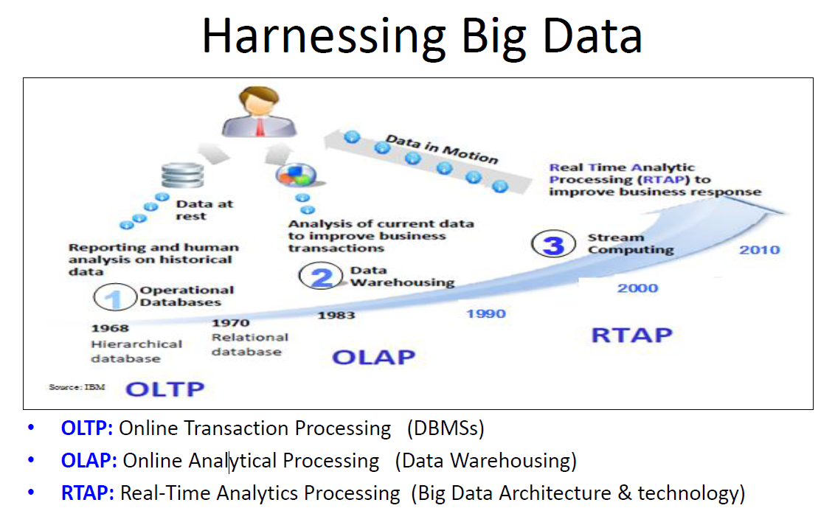
Veri Teknolojilerinin Tarihsel Gelişimi
Görseldeki zaman çizelgesi, verinin işlenme biçiminin "geçmişe bakmaktan" "anlık tepki vermeye" nasıl dönüştüğünü göstermektedir:
1. OLTP: Operasyonel Veritabanları (1960 - 1980'ler)
Bu aşama, temel iş işlemlerinin kaydedildiği dönemdir.
- Tanım: Online Transaction Processing (Çevrimiçi İşlem İşleme) anlamına gelir.
- Teknoloji: 1968'de Hiyerarşik veritabanları, 1970'te ise İlişkisel veritabanları (Relational DB) ile başlamıştır.
- Kullanım: "Data at rest" (durağan veri) üzerinde çalışır; geçmişe dönük verilerin raporlanması ve insan analizi için kullanılır.
2. OLAP: Veri Ambarı (1980 - 2000'ler)
Verilerin analiz edilerek stratejik kararlar alındığı aşamadır.
- Tanım: Online Analytical Processing (Çevrimiçi Analitik İşleme) anlamına gelir.
- Teknoloji: 1983'ten itibaren Data Warehousing (Veri Ambarı) teknolojileri ön plana çıkmıştır.
- Kullanım: Mevcut verilerin analizi yoluyla iş işlemlerini iyileştirmeyi hedefler.
3. RTAP: Büyük Veri ve Akış İşleme (2010 - Günümüz)
Modern dönemin hızıyla ortaya çıkan, verinin üretildiği anda işlendiği aşamadır.
- Tanım: Real-Time Analytics Processing (Gerçek Zamanlı Analitik İşleme) anlamına gelir.
- Teknoloji: 2010 sonrası Stream Computing (Akış Bilişimi) ve Büyük Veri mimarileri kullanılmaya başlanmıştır.
- Kullanım: "Data in motion" (hareket halindeki veri) üzerinde çalışır; iş dünyasının tepki süresini anlık seviyeye çekerek rekabet avantajı sağlar.
Özetle: Veritabanları (OLTP) veriyi kaydeder, Veri Ambarları (OLAP) bu veriyi anlamlandırır, Büyük Veri mimarileri (RTAP) ise bu veriyi akarken (anlık) analiz ederek değer üretir.
1. Veri Nesneleri ve Öznitelikler
Veri setleri, nesnelerin ve onların özelliklerinin birleşimidir.
- Öznitelik (Attribute): Bir nesnenin karakteristiğidir (örneğin; göz rengi, sıcaklık). Değişken veya özellik (feature) olarak da adlandırılır.
- Nesne (Object): Özniteliklerin bir koleksiyonu tarafından tanımlanır. Kayıt, örnek (sample) veya örneklem (instance) olarak da bilinir.
Öznitelik Tipleri
Öznitelikler, sahip oldukları matematiksel özelliklere göre dört ana gruba ayrılır:
- Nominal: Sadece ayırt etmeye yarayan isimlerdir (ID, göz rengi, posta kodu).
- Ordinal: Nesneleri sıralamaya izin verir (Sıralamalar, notlar: A, B, C).
- Interval (Aralık): Değerler arasındaki farklar anlamlıdır ancak mutlak sıfır yoktur (Takvim tarihleri, Celsius/Fahrenheit sıcaklık).
- Ratio (Oran): Hem farklar hem de oranlar anlamlıdır; mutlak sıfır noktası vardır (Kelvin sıcaklık, uzunluk, zaman, sayımlar).

2. Veri Kalitesi Problemleri
Analiz öncesinde verideki şu sorunların tespit edilmesi ve çözülmesi gerekir:
- Gürültü (Noise): Orijinal değerlerin hatalı şekilde değişmesidir.
- Aykırı Değerler (Outliers): Diğer nesnelerden önemli ölçüde farklı özelliklere sahip nesnelerdir.
- Eksik Değerler (Missing Values): Bilginin toplanmaması veya özniteliğin o durum için geçerli olmaması nedeniyle oluşur. Silme, tahmin etme veya olasılıkla doldurma yöntemleriyle ele alınır.
- Tekrar Eden Veri (Duplicate Data): Özellikle farklı kaynaklar birleştirildiğinde aynı kişiye ait birden fazla kayıt oluşması durumudur.

3. Veri Önişleme Yöntemleri
Veriyi daha yönetilebilir hale getirmek için kullanılan temel teknikler:
- Kümeleme/Toplulaştırma (Aggregation): İki veya daha fazla özniteliğin birleştirilmesidir. Veri miktarını azaltır ve daha kararlı veriler sağlar.
- Örnekleme (Sampling): Tüm veri setini işlemek çok maliyetli olduğunda, veriyi temsil eden bir alt kümenin seçilmesidir. Önemli olan, seçilen örneğin orijinal setle benzer özellikler taşımasıdır.
- Boyut İndirgeme (Dimensionality Reduction): Gereksiz ve ilgisiz özellikleri eleyerek veri madenciliği algoritmalarının zaman ve bellek gereksinimini azaltır. Temel Bileşen Analizi (PCA) bu alandaki en yaygın tekniktir.
- Öznitelik Dönüştürme: Veriyi belirli bir aralığa getiren Standardizasyon ve Normalizasyon işlemlerini içerir.
1. Temel Kavramlar: Öğrenme Türleri
Veri madenciliğinde modellerin eğitilme biçimi iki ana kategoriye ayrılır:
Denetimli Öğrenme (Supervised Learning)
Bu yöntemde model, girdi verileri (Features - X) ile bu girdilere karşılık gelen sonuçların (Label - Y) olduğu bir veri setiyle eğitilir.
- Öznitelikler (Features/X): Modelin öğrenmek için kullandığı bağımsız değişkenlerdir (Örn: Yaş, gelir, ev büyüklüğü).
- Etiket (Label/Y): Tahmin edilmek istenen bağımlı değişkendir.
  - Regresyon: Sürekli sayısal değerleri tahmin eder (Örn: Ev fiyatı, suç oranı).
  - Sınıflandırma: Veriyi belirli kategorilere ayırır (Örn: Spam tespiti, hastalık var/yok).
Denetimsiz Öğrenme (Unsupervised Learning)
Veri setinde önceden tanımlanmış etiketler yoktur; model veri içindeki gizli yapıları ve benzerlikleri kendisi bulur.
- Kümeleme (Clustering): Benzer veri noktalarını gruplandırır (Örn: Sadık veya ayrılmak üzere olan müşteri segmentasyonu).
- Anomali Tespiti: Nadir görülen veya olağan dışı desenleri tanımlar (Örn: Dolandırıcılık tespiti).
- Boyut İndirgeme (PCA): Modelin daha hızlı çalışması için değişken sayısını azaltır.

2. Veri Madenciliği Süreci (8 Temel Adım)
Bir projenin başarıya ulaşması için izlenen standart adımlar şunlardır:
- Büyük Resme Bakmak: İş problemini anlamak ve doğru soruları sormak ("Hangi kararı desteklemeye çalışıyoruz?").
- Veriyi Elde Etmek: Veri kaynaklarını belirlemek, sorgular yazmak ve temel temizlik işlemlerini yapmak.
- Keşifsel Veri Analizi (EDA): Veriyi görselleştirerek yapısını anlamak, eksik değerleri ve aykırı değerleri (outliers) tespit etmek.
  - Korelasyon Analizi: Değişkenler arasındaki ilişkinin gücünü (-1 ile +1 arası) ölçer.
- Veri Hazırlama: Veriyi algoritmalar için uygun hale getirme aşamasıdır.
  - Ölçeklendirme (Scaling): Normalizasyon (0-1 arası) veya Standartlaştırma (Z-skoru) ile farklı ölçekteki verileri karşılaştırılabilir kılar.
  - Öznitelik Mühendisliği (Feature Engineering): Mevcut verilerden yeni ve anlamlı özellikler oluşturmak.
- Model Kurma: Veriyi Eğitim (Train) ve Test setlerine ayırarak modelin hiç görmediği veriler üzerindeki performansını ölçmek.
  - Çapraz Doğrulama (Cross-Validation): Veriyi "k" parçaya bölerek daha güvenilir bir performans tahmini yapar.
- Model İnce Ayarı (Fine-tuning): Modelin aşırı öğrenme (Overfitting - veriyi ezberleme) veya eksik öğrenme (Underfitting - deseni yakalayamama) durumlarını kontrol ederek optimize edilmesi.
- Çözümü Sunma: Teknik sonuçları iş diline çevirerek görselleştirmelerle paydaşlara aktarmak.
- Canlıya Alma ve İzleme: Modelin performansını zaman içinde takip etmek ve veriler değiştikçe modeli güncellemek.
1. Veri Madenciliği ve Machine Learning İlişkisi
Veri madenciliği, devasa veri yığınları içinden anlamlı ve gizli örüntüleri çıkarma sürecidir. Machine Learning (Makine Öğrenmesi) ise bu örüntüleri bulmak ve geleceğe dair tahminler yürütmek için kullanılan temel araçlar setidir.
- Kesişim Kümesi: Veri madenciliği; istatistik, yapay zeka (AI), veritabanı sistemleri ve makine öğrenmesi disiplinlerinin bir birleşimidir.
- Ortak Hedef: Her iki alan da veriden "bilgi" (knowledge) çıkarmayı ve anlamlı kalıplar (patterns) bulmayı hedefler.
2. Süreç İçindeki Rolleri
Bir veri madenciliği projesinin adımlarına baktığımızda, Makine Öğrenmesi'nin bu sürecin "kalbi" olduğunu görebiliriz:
- Hazırlık Aşaması (Data Mining): Verinin toplanması, temizlenmesi ve analiz edilecek hale getirilmesi (EDA) veri madenciliği süreçleridir.
- Model Kurma Aşaması (Machine Learning): Hazırlanan bu veriyi kullanarak bir regresyon veya sınıflandırma modeli eğitmek tam olarak Makine Öğrenmesi'dir.
- Tahminleme: "Denetimli Öğrenme" (Supervised Learning) gibi ML teknikleri, veri madenciliğinin "Tahmin Metotları" (Prediction Methods) kısmını oluşturur.

